DES COMBUSTIBLES AU SERVICE DE L’HABITAT

Niveau d’enseignement : Première Tronc Commun STI2D/STL
Type de ressource : Activité expérimentale
Extrait du BOEN :
Notions et contenus | Capacités
Énergie interne ; température.  Capacité thermique massique.  Programme de première | - Exprimer la variation d'énergie interne d'un solide ou d'un liquide lors d'une variation de température.  - Définir la capacité thermique massique.
Énergie chimique : transformation chimique d’un système et effets thermiques associés.  Combustions ; combustibles ; comburants.  Pouvoir calorifique d’un combustible. | - Comparer les pouvoirs calorifiques des différents combustibles au service de l’habitat.
Chaîne énergétique. Rendement | - Schématiser simplement les transferts ou les transformations d’énergie mises en jeu au sein d’un habitat.  - Réaliser un bilan énergétique.

http://creativecommons.org/licenses/by-nc-sa/3.0/

DES COMBUSTIBLES AU SERVICE
DE L’HABITAT

- Un choix difficile
Chaudière à fioul ou au propane, poêle à granulés ou cheminée à éthanol, la famille Hakkar ne sait quel choix effectuer pour remplacer le système de chauffage de leur habitation.
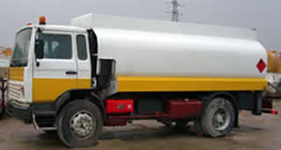
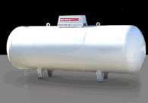
En utilisant les tarifs en vigueur pour ces différents combustibles, proposer un argumentaire à cette famille, pour déterminer le combustible le moins onéreux à l’utilisation.
2000 € la tonne 880 € le m³
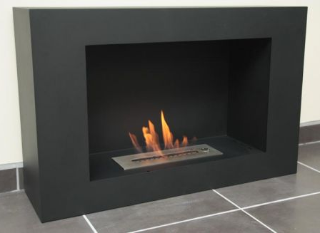
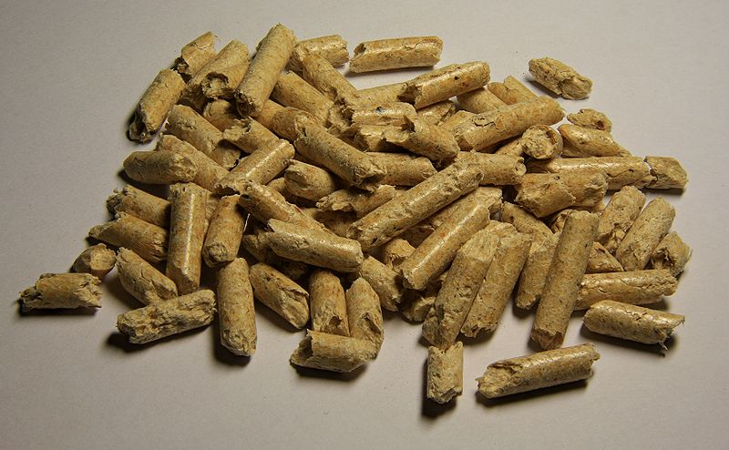

250 € la tonne 35 € les 10 L
Document 1 : Pouvoir calorifique
Le pouvoir calorifique (ou PC) d’un combustible est l’énergie que peut fournir la combustion complète d’un kilogramme de ce combustible. Il s’exprime en J.kg⁻¹ (ou Wh.kg⁻¹).
Pour les combustibles gazeux il est parfois exprimé en J.m⁻³ ou Wh.m⁻³.

combustible | propane | fioul | bois | éthanol
PC (MJ.kg⁻¹) | 50 | 40 | 20 | 30

Document 2 : Rendement
Le rendement d’un dispositif de chauffage dépend de la technologie utilisée ainsi que de la qualité de l’appareil.
On retiendra les valeurs suivantes :

Appareil de chauffage | Chaudière à gaz | Chaudière à fioul | Poêle à granulés | Cheminée à éthanol
rendement | 90 % | 85 % | 80 % | 80 %

Document 3 : Masse volumique
Ethanol : 0,78 kg.L⁻¹
Fioul : 0,84 kg.L⁻¹

- DETERMINATION EXPERIMENTALE D’UN POUVOIR CALORIFIQUE

En utilisant le dispositif représenté ci-dessous, proposer un protocole expérimental permettant de vérifier le pouvoir calorifique d’un des combustibles à disposition.

boîte métallique
agitateur
thermomètre
combustible
isolant thermique

Donnée :
Capacité thermique massique de l’eau : c = 4,18.10³ J.Kg.°C⁻¹.

http://creativecommons.org/licenses/by-nc-sa/3.0/

